

**Subsidieregeling Regionaal partnerschap voor water en bodem 2024**

**Goed vegen formulier**

Het doel van dit formulier is om aan te geven dat er een “Goed-vegen” gesprek tussen de watermakelaar en de aanvrager heeft plaatsgevonden. Tijdens dit gesprek komen onder andere uw situatie op het erf, waarom u gemotiveerd bent om een veegmachine aan te schaffen, en het advies van de watermakelaar die op uw situatie is afgestemd, centraal te staan.

Bekijk onderstaande afbeelding, die u kunt gebruiken als stappenplan om een erf schoon te houden.

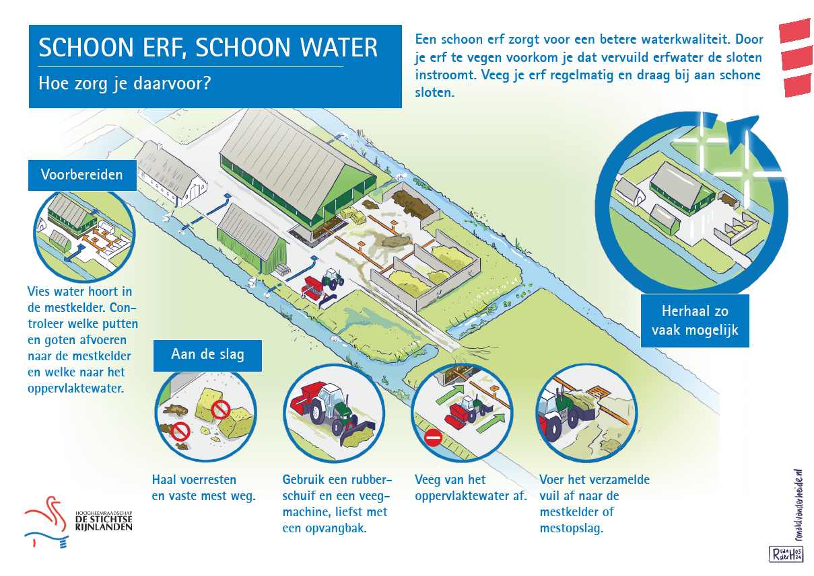

**Voorbeelden van veegmachines:**

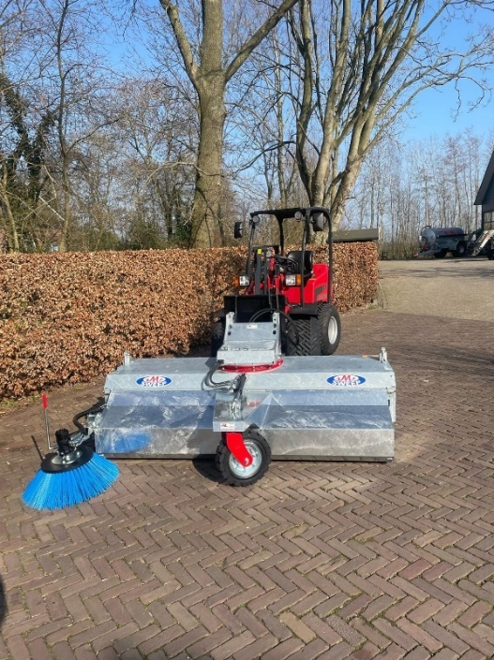

Bezem met een sjovel, wendbaar een aankoppelen gaat snel.

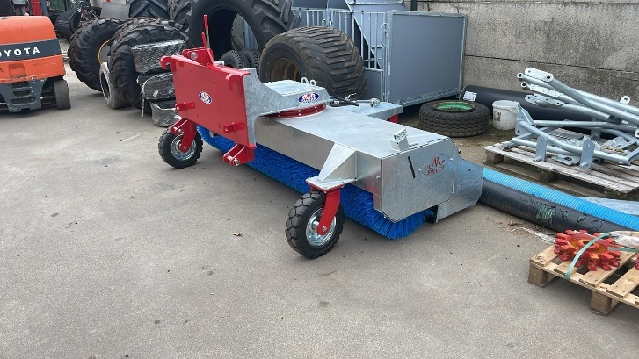

Veegbezem voor achter de trekker, voor grote oppervlakten.

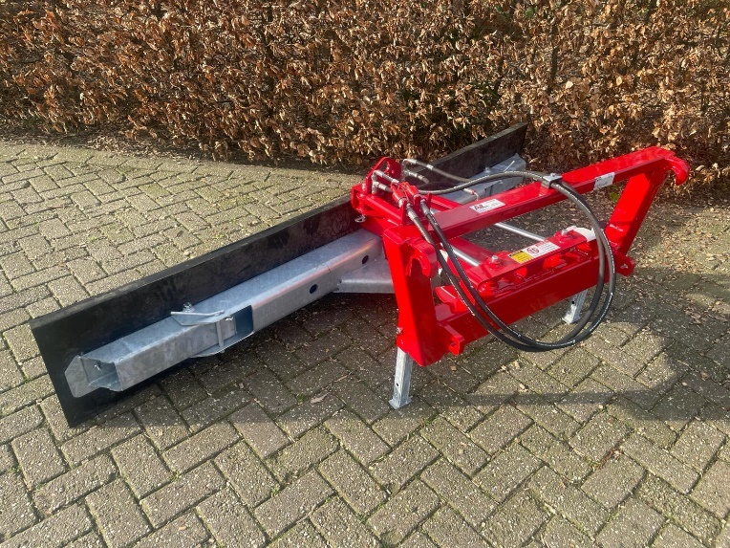

Rubberschuif, prima te gebruiken om erf en paden te schuiven waarna het opgeruimd kan worden. Minder stof als het droog is, minder spetters als het nat is.

**Hierbij verklaart ondergetekende, dat er een adviesgesprek op____________________ (datum) heeft plaatsgevonden met de watermakelaar uit uw collectief.**

**------------------------------- ----------------------------------**

Handtekening aanvrager Handtekening watermakelaar